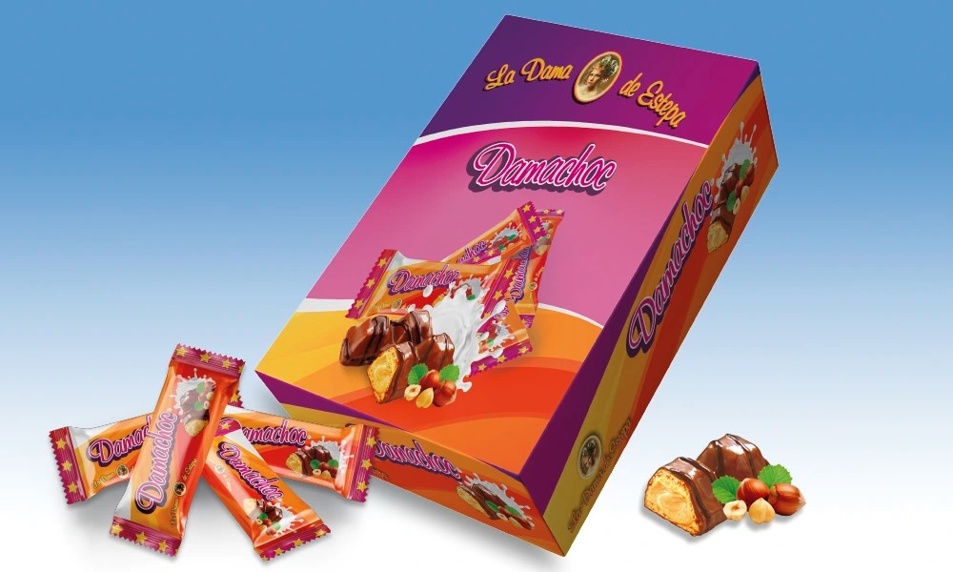
Estuche Damachoc
Estuche de barritas de chocolate rellenas con una deliciosa crema de leche y avellanas.

Detalles
Medidas: 210x240x70 mm
Peso: 500 gr.
Precio de venta: €

